作业6  
1131190111-唐川淇

注：请周二24:00前提交至钉钉群相应文件夹中

任务：将下面的程序分离定义和主函数，改成多文件结构。主函数使用类的方式采取包含类定义的头文件的方法。

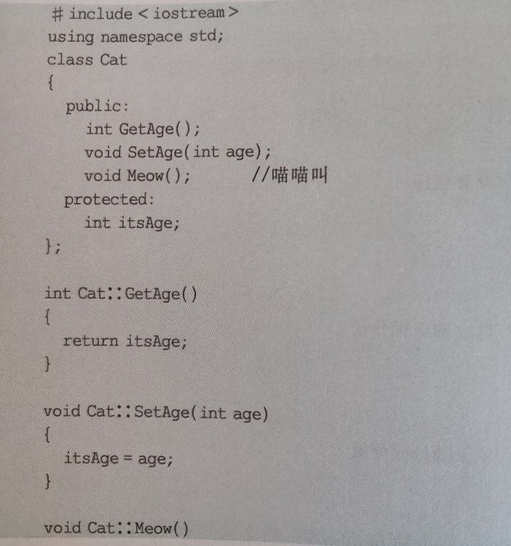

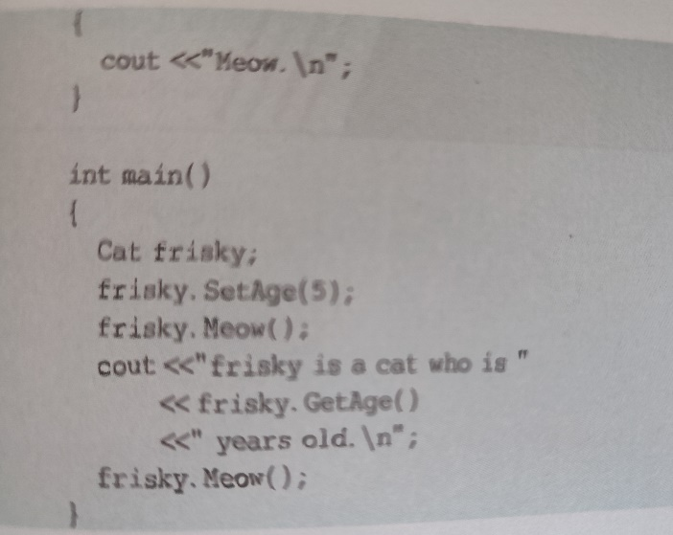

要求：将代码贴在下方，写出运行结果

|  |
| --- |
| #pragma once  #include<iostream>  class Cat {  public:  int GetAge();  void SetAge(int age);  void Meow();  protected:  int itsAge;  }; |
| #include"cat.h"  int Cat::GetAge() {  return itsAge;  }  void Cat::SetAge(int age) {  itsAge = age;  }  void Cat::Meow() {  std::cout << "meow~";  } |
| #include <iostream>  #include "cat.h"  using namespace std;  int main()  {  Cat Lyp;  Lyp.SetAge(21);  Lyp.Meow();  std::cout << "Lyp is a little cute cat who is ";  std::cout << Lyp.GetAge();  std::cout << " yesrs old!";  Lyp.Meow();  } |

